课程介绍
课程名称：
Kafka技术增强
注：学习本课程请先学习Kafka基础
课程目标：
通过本模块的学习，能够掌握Storm底层的通信机制、消息容错机制、storm目录树及任务提交流程。
课程大纲：

课程内容

1、Redis概述
- Redis是一个开源，先进的key-value存储，并用于构建高性能，可扩展的应用程序的完美解决方案。
- Redis从它的许多竞争继承来的三个主要特点：
- Redis数据库完全在内存中，使用磁盘仅用于持久性。
- 相比许多键值数据存储，Redis拥有一套较为丰富的数据类型。String，List,set,map,sortSet
- Redis可以将数据复制到任意数量的从服务器。

2、Redis 优势
- 异常快速：Redis的速度非常快，每秒能执行约11万集合，每秒约81000+条记录。
- 支持丰富的数据类型：Redis支持字符串、列表、集合、有序集合散列数据类型，这使得它非常容易解决各种各样的问题。
- 操作都是原子性：所有Redis操作是原子的，这保证了如果两个客户端同时访问的Redis服务器将获得更新后的值。----计数器
- 多功能实用工具：Redis是一个多实用的工具，可以在多个用例如缓存，消息，队列使用(Redis原生支持发布/订阅)，任何短暂的数据，应用程序，如Web应用程序会话，网页命中计数等。

3、Redis安装部署

3.1、Redis下载、编译、安装
- 下载redis3.0.5
wget http://download.redis.io/releases/redis-3.0.5.tar.gz
- 解压文件，并创建软件连接
tar -zxvf redis-3.0.5.tar.gz -C /export/servers/
ln –s redis-3.0.5/ redis
- 编译redis源码
cd /export/servers/redis
make（先安装gcc）
- 将编译后的可执行文件安装到/user/local/redis
make PREFIX=/usr/local/redis install

3.2、启动Redis
- 启动方式一：Redis前台默认启动
进入redis安装目录，并启动Redis服务
cd /usr/local/redis/bin/
./redis-server
- 启动方式二：Redis使用配置文件启动
拷贝源码中的redis.conf文件到redis的安装目录
cp /export/servers/redis/redis.conf /usr/local/redis/
修改redis.conf的属性
daemonize no daemonize yes
启动redis服务
cd /usr/local/redis
bin/redis-server ./redis.conf

3.3、日志文件及持久化文件配置
- 修改生成默认日志文件位置
logfile "/usr/local/redis/logs/redis.log"
- 配置持久化文件存放位置
dir /usr/local/redis/data/redisData

3.4、Redis客户端使用
<dependency>
<groupId>redis.clients</groupId>
<artifactId>jedis</artifactId>
<version>2.8.0</version>
</dependency>
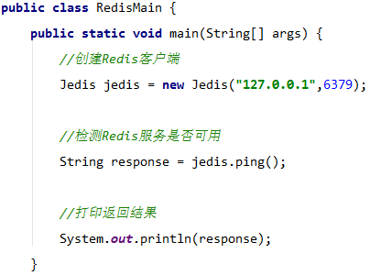

4、Redis持久化
有两种持久化方案：RDB和AOF
- RDB方式按照一定的时间间隔对数据集创建基于时间点的快照。
2）AOF方式记录Server收到的写操作到日志文件，在Server重启时通过回放这些写操作来重建数据集。该方式类似于MySQL中基于语句格式的binlog。当日志变大时Redis可在后台重写日志。
- AOF持久化配置
1）修改redis.config配置文件，找到appendonly。默认是appendonly no。改成appendonly yes
2）再找到appendfsync 。默认是 appendfsync everysec
appendfsync always
#每次收到写命令就立即强制写入磁盘，最慢的，但是保证完全的持久化，不推荐使用
appendfsync everysec
#每秒钟强制写入磁盘一次，在性能和持久化方面做了很好的折中，推荐
appendfsync no
#完全依赖os，性能最好,持久化没保证
- RDB持久化配置
默认情况下，Redis保存数据集快照到磁盘，名为dump.rdb的二进制文件。可以设置让Redis在N秒内至少有M次数据集改动时保存数据集，或者你也可以手动调用SAVE或者BGSAVE命令。
例如，这个配置会让Redis在每个60秒内至少有1000次键改动时自动转储数据集到磁盘
save 60 1000

5、Redis数据结构
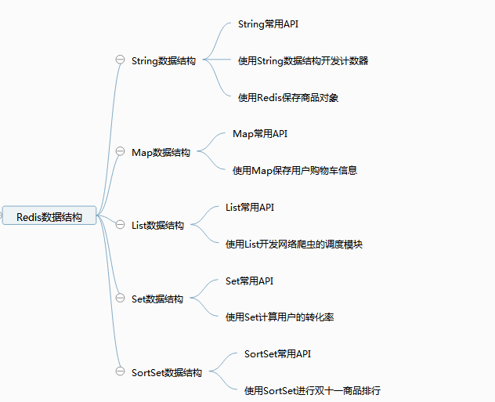
见代码

